|  |  |
| --- | --- |
| **Nombre del Caso de Uso:** administrar usuario. | **Nro. de Caso de Uso:**001 |
| **Actor Principal:** Usuario, Sistema de control de usuario. | |
| **Objetivo:** administración de los usuarios, su creación , modificación y cambio de estado. | |
| **Pre-condiciones:** ingresar al sistema con un usuario permitido. | |
| **Post- Condiciones:** después de seguir los pasos se habrán creado, modificado y cambiado de estado los usuarios. | |

**Diagramas de casos de uso relacionados:** 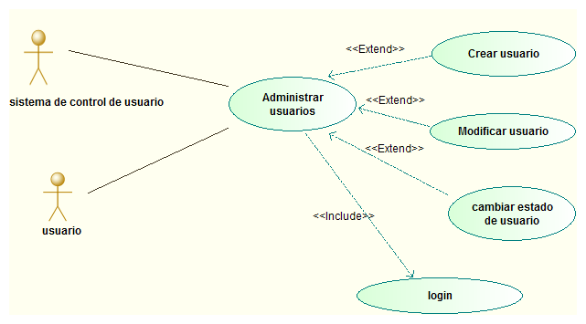

|  |  |
| --- | --- |
| **CURSO NORMAL (Camino Exitoso)** | |
| **Usuario** | **Sistema** |
| 1. Ingresa al sistema | 1. Confirma su identidad. |
| 1. Ingresa a la configuración del sistema. | 1. Muestra el menú. |
| 1. Selecciona administrar usuarios. | 1. Muestra las opciones de crear y modificar usuario y cambiar de estado. |
| 1. Selecciona una de las opciones. | 1. Guarda los datos. |

|  |
| --- |
| **ALTERNATIVAS (Camino exitoso)** |
| **A1-No es posible modificar un usuario**  En el paso 4 no es posible modificar un usuario, no se tienen los permisos necesarios, se siguen los demás pasos. |

|  |
| --- |
| **EXCEPCIONES** |
| Memoria insuficiente en la base de datos**.** |